专题十一 交变电流
1. [2019·福建理综，15]如图，实验室一台手摇交流发电机，内阻r＝1.0 Ω，外接R＝9.0 Ω的电阻．闭合开关S，当发电机转子以某一转速匀速转动时，产生的电动势e＝10 sin 10πt(V)，则 ( )
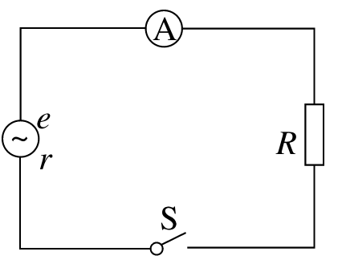
A．该交变电流的频率为10 H
B．该电动势的有效值为10 V
C．外接电阻R所消耗的电功率为10 W
D．电路中理想交流电流表\s\up7(○)的示数为1.0 A
2. [2019·山东理综，17](多选)图甲是小型交流发电机的示意图，两磁极N、S间的磁场可视为水平方向的匀强磁场，\s\up7(○)为交流电流表．线圈绕垂直于磁场的水平轴OO′沿逆时针方向匀速转动，从图示位置开始计时，产生的交变电流随时间变化的图象如图乙所示．以下判断正确的是( )
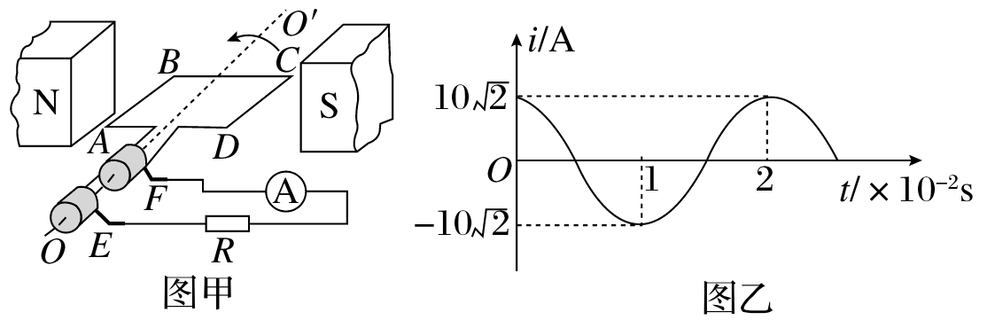
A．电流表的示数为10 A
B．线圈转动的角速度为50π rad/s
C．0.01 s时线圈平面与磁场方向平行
D．0.02 s时电阻R中电流的方向自右向左
3. [2019·海南单科，3]通过一阻值R＝100 Ω的电阻的交变电流如图所示，其周期为1 s．电阻两端电压的有效值为( )
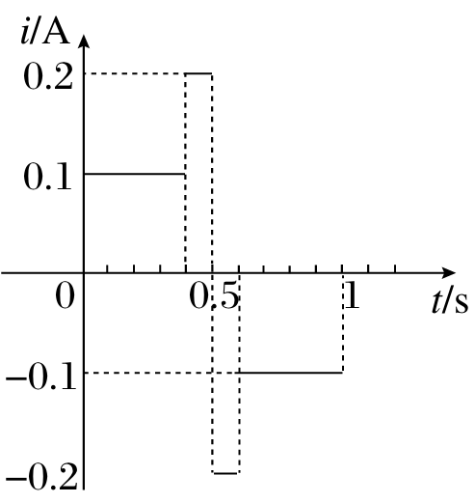
A. 12 V B．4 V
C. 15 V D．8 V
4. [2019·四川理综，2]用220 V的正弦交流电通过理想变压器对一负载供电，变压器输出电压是110 V，通过负载的电流图象如图所示，则( )
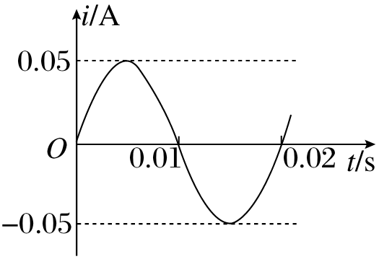
A．变压器输入功率约为3.9 W
B．输出电压的最大值是110 V
C．变压器原、副线圈匝数比是1∶2
D．负载电流的函数表达式i＝0.05 sin(100πt＋)A
5. [2019·天津理综，4]普通的交流电流表不能直接接在高压输电线路上测量电流，通常要通过电流互感器连接，图中电流互感器ab一侧线圈的匝数较少，工作时电流为I_{ab}，cd一侧线圈的匝数较多，工作时电流为I_{cd}，为了使电流表能正常工作，则 ( )
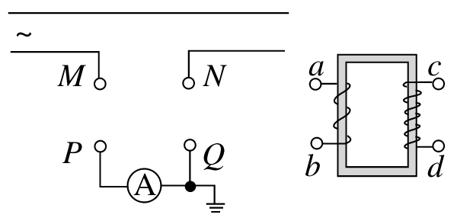
A．ab接MN、cd接PQ，I_{ab}<I_{cd}
B．ab接MN、cd接PQ，I_{ab}>I_{cd}
C．ab接PQ、cd接MN，I_{ab}<I_{cd}
D．ab接PQ、cd接MN，I_{ab}>I_{cd}
6. [2019·广东理综，16]如图，理想变压器原、副线圈匝数比n₁∶n₂＝2∶1，\s\up7()和\s\up7()均为理想电表，灯泡电阻R_{L}＝6 Ω，AB端电压u₁＝12sin 100πt(V)．下列说法正确的是( )
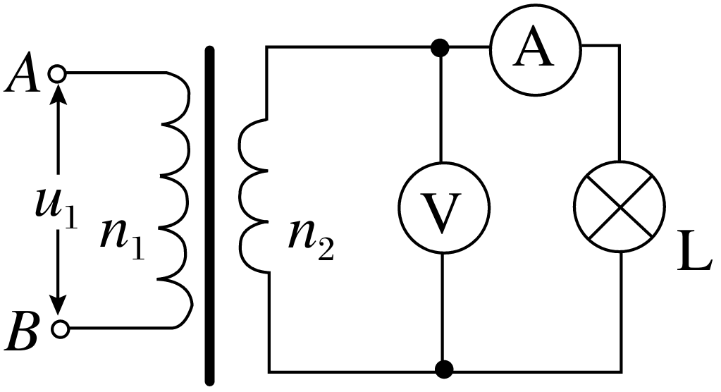
A．电流频率为100 H
B.\s\up7()的读数为24 V
C.\s\up7()的读数为0.5 A
D．变压器输入功率为6 W
7. [2019·江苏单科，8](多选)如图所示，理想变压器原线圈接有交流电，当副线圈上的滑片P处于图示位置时，灯泡L能发光．要使灯泡变亮，可以采取的方法有( )
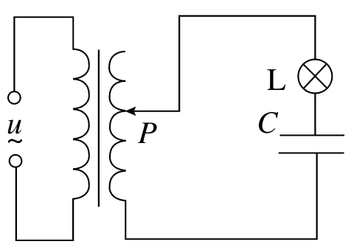
A．向下滑动P B．增大交流电的电压
C．增大交流电的频率 D．减小电容器C的电容

参考答案
专题十一 交变电流
1. D 由交变电流电动势的表达式e＝10sin 10πt V＝E_{m} sinωt可知，该交变电流的频率为f＝＝ H＝5 H, A错误．该交变电流电动势的有效值E＝ V＝ V＝10 V，B错误．电流的有效值I＝＝ A＝1.0 A，外接电阻R所消耗的电功率P_{R}＝I²R＝1.0²×9.0 W＝9 W，故C错误，D正确．
2. AC 由题图乙知I_{m}＝10 A，I＝＝10 A，A正确．T＝2×10^{－2} s，ω＝＝100π rad/s, B错误．t＝0.01 s时，I＝I_{m}，此时线圈平面与磁场方向平行，C正确．由右手定则判定0.02 s时电阻R中电流方向自左向右，D错误．
3. B 由有效值定义可得×1 s＝(0.1 A)²×R×0.4 s×2＋(0.2 A)²×R×0.1 s×2，其中R＝100 Ω，可得U＝4 V, B正确．
4. A 由题图可知通过负载的电流最大值为I_{m}＝0.05 A，周期T＝0.02 s，故电流的函数表达式i＝I_{m} sint＝0.05 sin 100πt(A)，D错误；理想变压器匝数比等于电压比，即n₁∶n₂＝U₁∶U₂＝2∶1，C错误；输出电压U₂＝110 V，其最大值U_{2m}＝U₂＝110 V，B错误；理想变压器输入功率等于输出功率，即输入功率P＝I₂U₂＝×110 W≈3.9 W，A正确．
5. B 在测量高压线路上电流时，电流互感器的作用是减小测量支路的电流．根据变压器原理，＝，I大n小，故ab端应接MN，cd端应接PQ，I_{ab}>I_{cd}，选项B正确．
6. D 由u₁＝12sin100πt(V)可知，U_{m}＝12 V，ω＝100π H，则频率f＝＝50 H, A项错误．U₁＝＝12 V，U₂＝·U₁＝6 V, B项错误．I₂＝＝1 A, C项错误．P₁＝P₂＝U₂I₂＝6 W, D项正确．
7. BC 向下滑动P，变压器副线圈电压降低，灯泡变暗，A错误；增大交流电电压，副线圈电压升高，灯泡变亮，B正确；增大交流电频率，电容器容抗减小，电流变大，灯泡变亮，C正确；减小电容器的电容，容抗增大，电流减小，灯泡变暗，D错误．

